А.В. Покровская: по каким симптомам человек может заподозрить у себя ВИЧ (видео)
Объясняет Анастасия Вадимовна Покровская, д. м. н., начальник клинико-диагностического отделения специализированного научно-исследовательского отдела по профилактике и борьбе со СПИДом ФБУН ЦНИИ эпидемиологии Роспотребнадзора.
TelegramVKOk

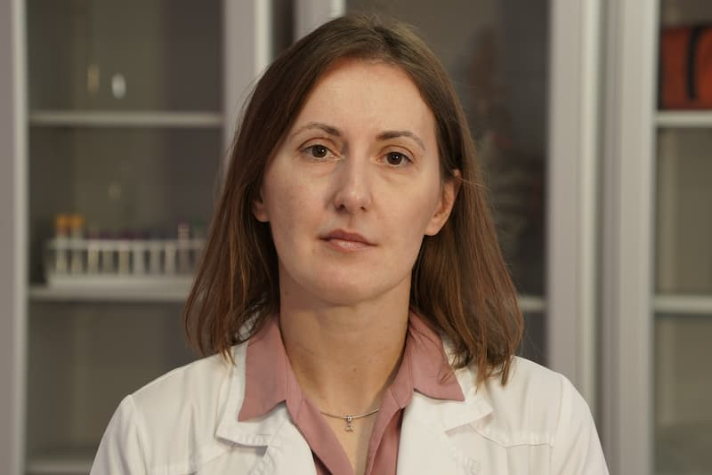
Особенность ВИЧ-инфекции в том, что вирус может долго никак себя не проявлять, но при этом активно размножаться, поражая иммунную систему. Человек живет и не подозревает, что в его организме уже начался разрушительный процесс. Поэтому рекомендуется периодически делать анализ крови на ВИЧ, даже если вы чувствуете себя хорошо. Это наиболее надежный способ обнаружить заболевание, замедлить его прогрессирование, предотвратить развитие СПИДа и сохранить качество жизни. Однако некоторые симптомы, которые могут указывать на наличие ВИЧ, все же есть, о них эксперт рассказала в видео.
Ссылка на видео (не должна быть видна-https://санщит.рус/education/articles/a-v-pokrovskaya-po-kakim-simptomam-chelovek-mozhet-zapodozrit-u-sebya-vich-video/)

